

МИНИСТЕРСТВО НАУКИ И ВЫСШЕГО ОБРАЗОВАНИЯ РОССИЙСКОЙ ФЕДЕРАЦИИ

Федеральное государственное бюджетное образовательное учреждение высшего образования

**«МИРЭА - Российский технологический университет»**

**РТУ МИРЭА**

Институт искусственного интеллекта

Кафедра общей информатики

**ОТЧЕТ**

**ПО ПРАКТИЧЕСКОЙ РАБОТЕ №7**

**Тема: «реализация заданной логической функции от четырех переменных на дешифраторах 4-16, 3-8 и 2-4»**

**по дисциплине**

«ИНФОРМАТИКА»

Выполнил студент группы

Принял:

Ассистент

Практическая работа выполнена «__»_______ 2023 г.

«Зачтено» «__»_______ 2023 г.

Москва 2023

СОДЕРЖАНИЕ

1 ПОСТАНОВКА ЗАДАЧИ 3

2 ПРОЕКТИРОВАНИЕ И РЕАЛИЗАЦИЯ 4

2.1 Таблица истинности 4

2.2 Схемы, реализующие логическую функцию на дешифраторах 4

3 ВЫВОДЫ 8

4 СПИСОК ИСПОЛЬЗОВАННОЙ ЛИТЕРАТУРЫ 9

1 ПОСТАНОВКА ЗАДАЧИ

Логическая функция от четырех переменных задана в 16-теричной векторной форме. Восстановить таблицу истинности. По таблице истинности реализовать в лабораторном комплексе логическую функцию на дешифраторах тремя способами:

– используя дешифратор 4-16 и одну дополнительную схему «или»;

– используя два дешифратора 3-8 и необходимую дополнительную логику;

– используя пять дешифраторов 2-4 и одну дополнительную схему «или».

Протестировать работу схем и убедиться в правильности их работы. Подготовить отчет о проделанной работе и защитить ее.

2 ПРОЕКТИРОВАНИЕ И РЕАЛИЗАЦИЯ

2.1 Таблица истинности

Функция, заданная в 16-теричной форме имеет следующий вид:

F(a,b,c,d) = D55B16

Преобразуем её в двоичную запись: 1101 0101 0101 10112 – получили столбец значений логической функции, который необходим для восстановления полученной таблицы истинности (таблица 1).

Таблица 1 – Таблица истинности для функции F

|  |  |  |  |  |
| --- | --- | --- | --- | --- |
| **a** | **b** | **c** | **d** | **F** |
| 0 | 0 | 0 | 0 | 1 |
| 0 | 0 | 0 | 1 | 1 |
| 0 | 0 | 1 | 0 | 0 |
| 0 | 0 | 1 | 1 | 1 |
| 0 | 1 | 0 | 0 | 0 |
| 0 | 1 | 0 | 1 | 1 |
| 0 | 1 | 1 | 0 | 0 |
| 0 | 1 | 1 | 1 | 1 |
| 1 | 0 | 0 | 0 | 0 |
| 1 | 0 | 0 | 1 | 1 |
| 1 | 0 | 1 | 0 | 0 |
| 1 | 0 | 1 | 1 | 1 |
| 1 | 1 | 0 | 0 | 1 |
| 1 | 1 | 0 | 1 | 0 |
| 1 | 1 | 1 | 0 | 1 |
| 1 | 1 | 1 | 1 | 1 |

2.2 Схемы, реализующие логическую функцию на дешифраторах

Реализуем функцию, используя дешифратор 4-16 и одну дополнительную схему «или». В процессе работы на выходах дешифратора будут последовательно возникать единичные значения в соответствии с поступающей на адресные входы комбинацией значений переменных. Выберем лишь те выходы дешифратора, номера которых совпадают с номерами наборов значений переменных, на которых функция равна единице. Объединим эти выходы дешифратора через 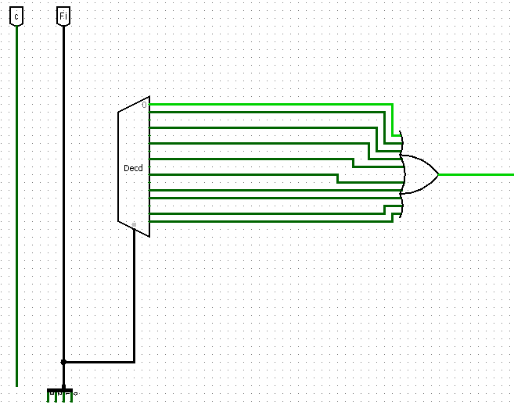«или» и получим требуемую реализацию (рисунок 1).

Рисунок 1 – Тестирование схемы, реализующей логическую функцию на дешифраторе 4-16

Тестирование показало, что схема работает правильно.

Реализуем функцию, используя дешифраторы 3-8 и необходимую дополнительную логику. Количество выходов у дешифратора 3-8 в два раза меньше количества значений логической функции, поэтому нам потребуется разместить на рабочей области лабораторного комплекса два дешифратора 3-8. Также следует обратить внимание, что количество адресных входов дешифратора меньше, чем количество переменных функции.

Переменная «а» используется для управления дешифраторами. Когда «а» равна нулю, то должен работать первый дешифратор - он отвечает за первую половину таблицы истинности. Когда «а» равна единице, то должен работать второй дешифратор — он отвечает за вторую половину таблицы истинности. Чтобы это реализовать, переменная «а» должна подаваться на разрешающий вход первого дешифратора через инверсию, а на вход второго — без инверсии.

В процессе работы на выходах всех дешифраторов будут последовательно возникать единичные значения в соответствии с поступающей на адресные входы комбинацией значений переменных. У первого дешифратора выберем лишь те выходы, чьи номера совпадают с номерами наборов значений переменных, на которых функция равна единице, из первой половины таблицы.

У второго дешифратора выберем лишь те выходы, чьи номера совпадают с номерами наборов значений переменных за вычетом 8, на которых функция равна единице, из второй половины таблицы.

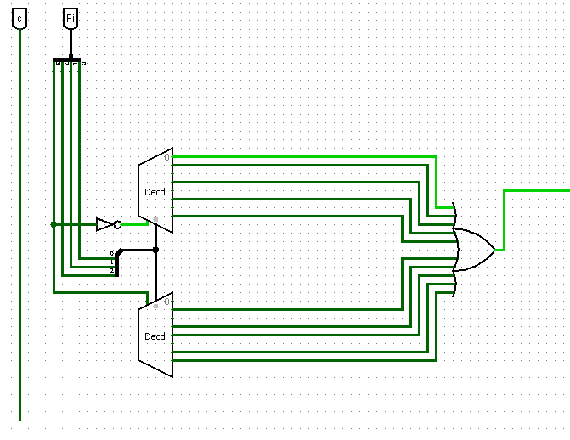Объединим выбранные выходы обоих дешифраторов через «или» и получим требуемую реализацию (рисунок 2).

Рисунок 2 – Тестирование схемы, реализующей логическую функцию на дешифраторах 3-8 и дополнительной логике

Тестирование подтвердило правильность работы схемы.

Реализуем функцию, используя дешифраторы 2-4 и необходимую дополнительную логику. Количество выходов у дешифратора 2-4 в четыре раза меньше количества значений логической функции, поэтому нам потребуется разместить на рабочей области лабораторного комплекса четыре дешифратора 2-4, которые мы будем называть операционными, а также еще один дешифратор 2-4, который будет управлять первыми четырьмя – назовем его управляющим.

Итого всего потребуется пять дешифраторов 2-4 и дополнительная схема «или».

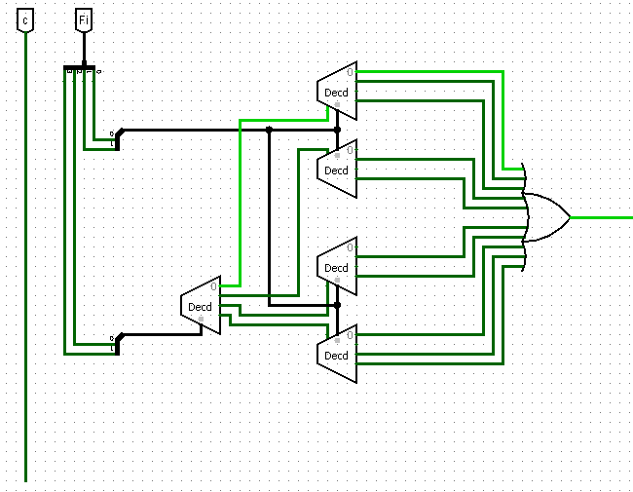Объединим выбранные выходы всех операционных дешифраторов через «или» и получим требуемую реализацию (рисунок 3).

Рисунок 3 – Тестирование схемы, реализующей логическую функцию на дешифраторах 2-4 и дополнительной логике

Тестирование подтвердило правильность работы схемы.

3 ВЫВОДЫ

Были реализованы схемы, логической функции от 4-ёх переменных, используя дешифраторы трёх типов. Любая функция может быть представлена на дешифраторах, если иметь в распоряжении определённые их типы.

4 СПИСОК ИСПОЛЬЗОВАННОЙ ЛИТЕРАТУРЫ

Смирнов С.С., Карпов Д.А. Информатика: Методические указания по выполнению практических работ / С.С. Смирнов, Д.А. Карпов—М., МИРЭА — Российский технологический университет, 2020. –102с.